МКДОУ Усть-Грязнухинский детский сад

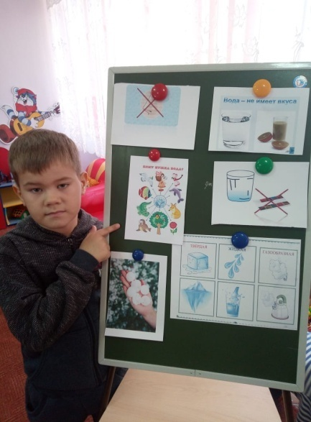
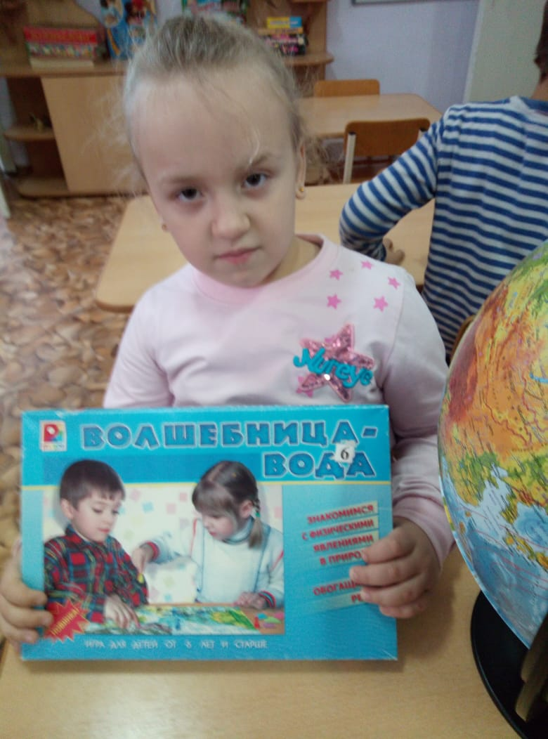
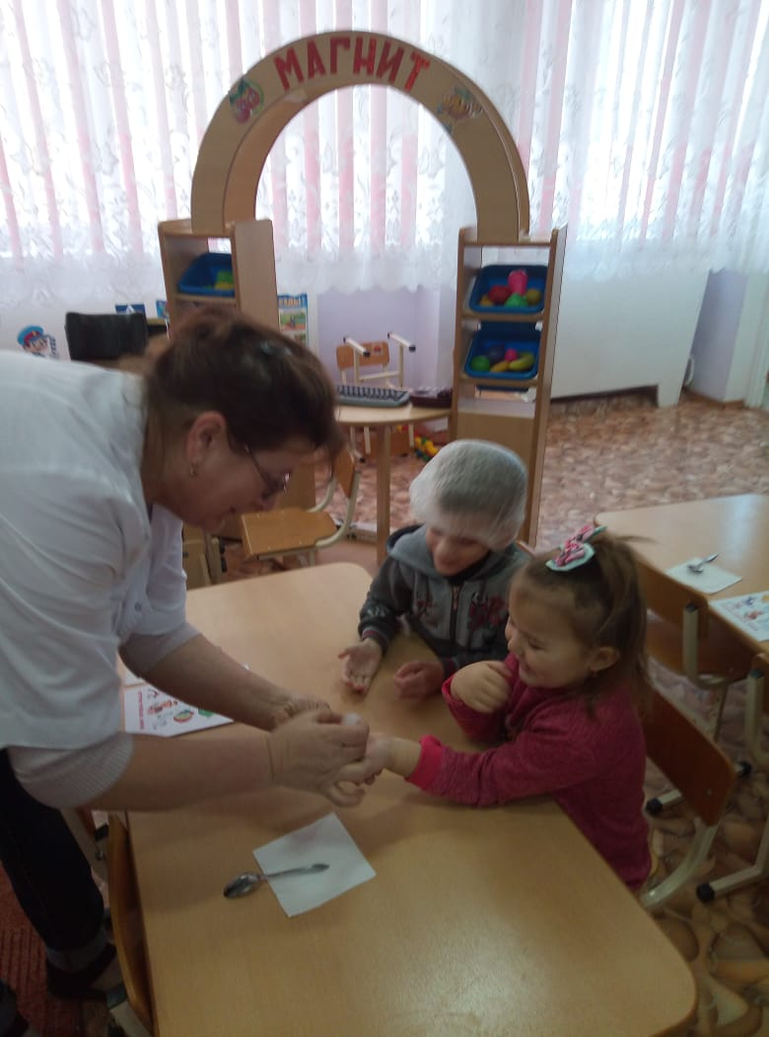

Воспитатель старшей группы:
Кимбель Татьяна Николаевна
16 ноября 2020 год
Тема: «Эксперименты и опыты с водой».
Цель: расширение знаний у детей о воде, её свойствах, развитие интереса к опытно-экспериментальной деятельности.
Задачи:
1. Уточнить и расширить знания детей о воде, её свойствах, роли в жизни человека и живых организмов, о формах и видах воды (родники, реки, моря, океаны, озёра, осадки, и т. д.). Познакомить со свойствами воды через опытно – экспериментальную деятельность.
2. Развивать речь, мышление, любознательность.
3. Воспитывать бережное отношение к воде как основному природному ресурсу.
Оборудование:
Раздаточный материал: шапочки, стаканы с водой, стаканы с молоком, кусковой сахар, тарелочки, пластмассовые ложки, кусочки льда (на каждого ребёнка).
Демонстрационный материал: плакат «Состояние воды», , песня «Кап кап », фильтр, прозрачный сосуд, термос, стеклянный бокал, контейнер для льда.

Ход НОД:
Дети и воспитатель стоят на ковре.
Воспитатель: Доброе утро, дети!
Давайте поздороваемся.
Придумано кем-то просто и мудро
При встрече здороваться: «Доброе утро!»
«Доброе утро!» солнцу и птицам.
«Доброе утро!» улыбчивым лицам.
И каждый становится добрым, доверчивым!
Пусть доброе утро длится до вечера!
Воспитатель: Сегодня мы поговорим об одном из важнейших веществ в природе, без которого невозможна жизнь на Земле. Я вам сейчас загадаю загадку, а вы попробуйте отгадать, о каком веществе пойдёт речь.

Я и туча, и туман,
И ручей, и океан,
И летаю, и бегу,
И стеклянной быть могу (Вода)
Воспитатель: Правильно, сегодня мы будем говорить о воде.
Послушайте стихотворение Н.Рыжовой:

Вы слыхали о воде? Говорят, она везде!
В луже, в море, в океане и в водопроводном кране.
Как сосулька замерзает, в лес туманом заползает.
На плите у вас кипит, паром чайника шипит,
Без неё нам не умыться, не наесться, не напиться!
Смею вам я доложить: Без воды нам не прожить!

Воспитатель: Действительно, вода в реках, морях, океанах, озёрах, родниках, прудах, болотах, ручьях. Вода занимает на нашей планете гораздо больше места, чем суша-земля. (Показ иллюстраций).

- А кому нужна вода? (насекомым, животным, человеку)
-Ребята , где живет вода в нашей группе? (крепим капельки в группе)
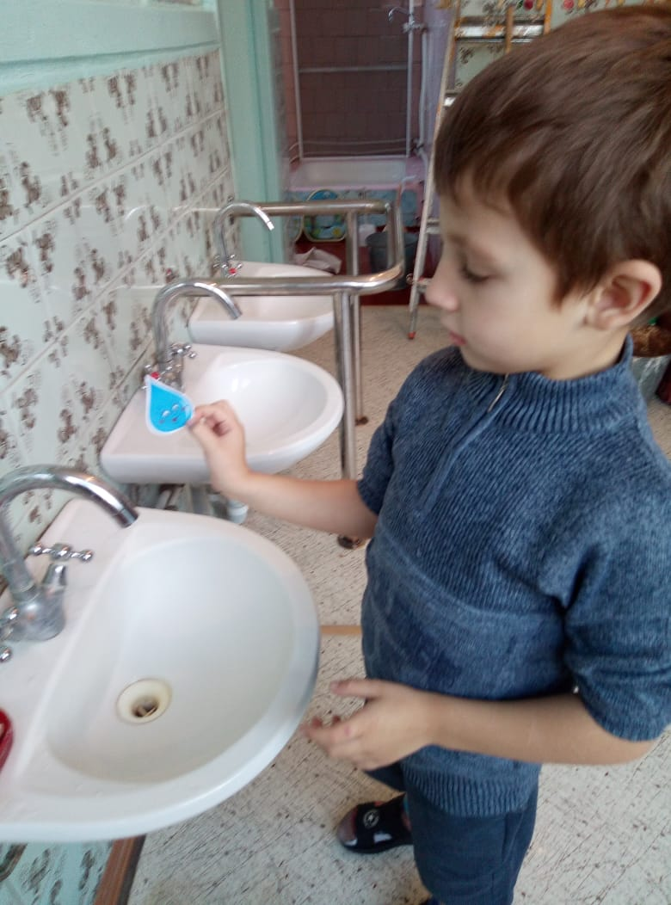
- Как человек использует воду? (показ иллюстраций)

Воспитатель: Ребята, вы хотите больше узнать о воде? Я приглашаю вас отправиться в институт исследования воды. Давайте займём места лаборантов и проведём исследования. Вода обладает различными свойствами.
Опытно-исследовательская деятельность.
Раз, два, три вокруг себя повернись, в лаборатории окажись!
Воспитатель: Вот мы и в лаборатории, проходите и занимайте свои места.
Ребята, даже в сказочной лаборатории, чтобы всё получилось нужно соблюдать правила поведения, вспомните какие:
1. Внимательно слушать объяснение и только после этого приступать к эксперименту.
2. Брать только нужные материалы.
3. Не разговаривать слишком громко, чтобы не мешать друг другу.
4. Не забывать, после каждого опыта сделать вывод.
Опыт 1.
Цель: исследовать воду на вкус
Подготовить: три стакана питьевой водой , сахар, лимон. В первый добавить немного сахара, во второй- сок лимона, в третий стакан ничего не добавлять.
Описание: Выпей немного воды с каждого стакана. Как ты думаешь, в каком из них только вода? угадай, что добавлено в другие стаканчики с водой?
Вывод: вода сама по себе не имеет никакого вкуса. Но при этом легко смешивается с другими веществами и приобретает благодаря ним вкусовую окраску.
Опыт 2
Цель: узнать, имеет ли вода форму
Подготовить :поднос, стакан с водой, карандаш.
Описание: Налейте на поднос немного воды. Зарисуем образовавшуюся на нем лужицу. Теперь уберем с помощью губки и снова нальем на поднос немного воды. Сравним рисунок первой лужи с новой лужей .Одинаковой ли они формы ? Имеет ли вода форму?
Вывод:вода не имеет формы
Опыт 3.
Цель: исследовать воду на прозрачность.
Подготовить: стакан с водой, стакан с молоком, чайные ложечки две штуки.
Описание: Опусти ложку в стакан с водой, а затем в стакан с молоком. Попробуйте объяснить, почему в одном стаканов ложка видна полностью, а в другом нет?
Вывод: вода прозрачная.
Музыкальная физминутка с движениями
"Капелька кап кап" видио песенка

Опыт4
Цель: исследовать различные состояния воды
Описание: Как думаешь можно носить воду в решете? Возьми дуршлаг и лей в него воду .Проверь , что произойдет , если в дуршлаг положить с лед. Почему лед можно носить в решете?
Вывод: Вода может находиться не только в жидком состоянии, Лед и снег - твердое сотояния воды. В своих состояниях вода сохраняет форму и не растекается.
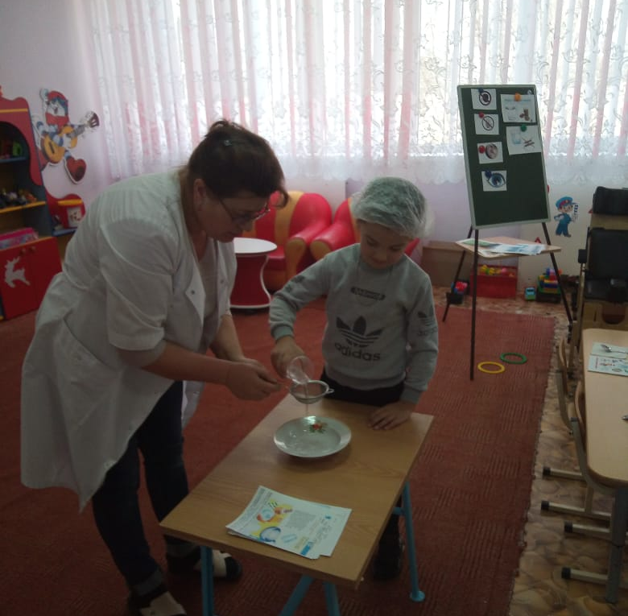
Опыт 5.
Цель: убедиться в том, что пар состоит из воды.
Подготовить: Термос с горячей водой, зеркальце.
Описание: Воспитатель держит над термосом зеркало. Рассмотрим то, что
появилось на зеркале.
Вывод: Вода непрерывно испаряется со своей поверхности при положительной температуре воздуха.
Опыт 6.
Цель: узнать, какие материалы как пропускают воду.
Подготовить: стакан воды, пипетку, поднос, на котором лежат кусочки тетрадного листа . картона, целлофана. лоскуток ткани и бумажная салфетка,
Описание: Представьте, что ты на улице, вдруг начался дождь, а зонта у вас нет. Зато в вашей сумке лежит много разных вещей: носовой платок, тетрадка. лист картона бумажные салфетки и целлофановый пакет. Что из этого можно было бы использовать вместо зонта? Проведем небольшое исследование: наберем в пипетку воды и капай на материалы, которые лежат на подносе. Обратите внимание на то, какие материалы намокают быстрее. Сделайте вывод.
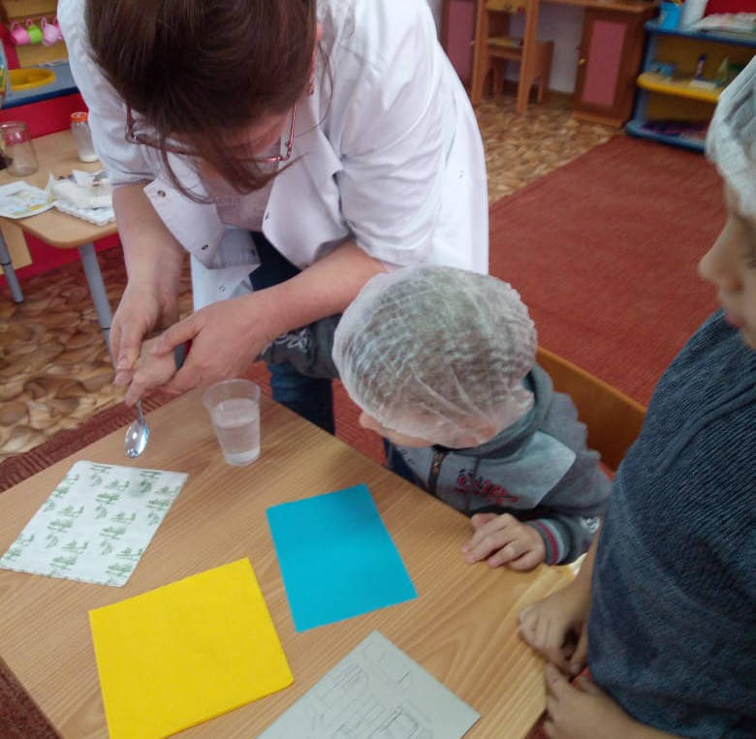

Итог занятия. Ребята, вам понравилось быть исследователями? К сожалению, нам пора возвращаться в детский сад. О каком веществе мы сегодня с вами говорили? Какие свойства есть у воды?( карточки)

